**Escargots aux figues et grué de cacao**

***Pour 10 escargots***

*Pâte*

190g de farine

13g de sucre en poudre

1 cuil à café de sel

8g de poudre de lait

13g de levure fraîche

1 œuf

60g d'eau

20g de beurre mou

125g de beurre froid

*Crème pâtissière*

*500g de lait*

*3 jaunes d'œufs*

*85g de sucre*

*40g de maïzena*

*1 gousse de vanille*

Garniture

2 figues sèches coupées en morceaux

2 cuil à soupe de grué de cacao

Finitions

*1 jaune d'œuf pour la dorure*

Sirop d'érable

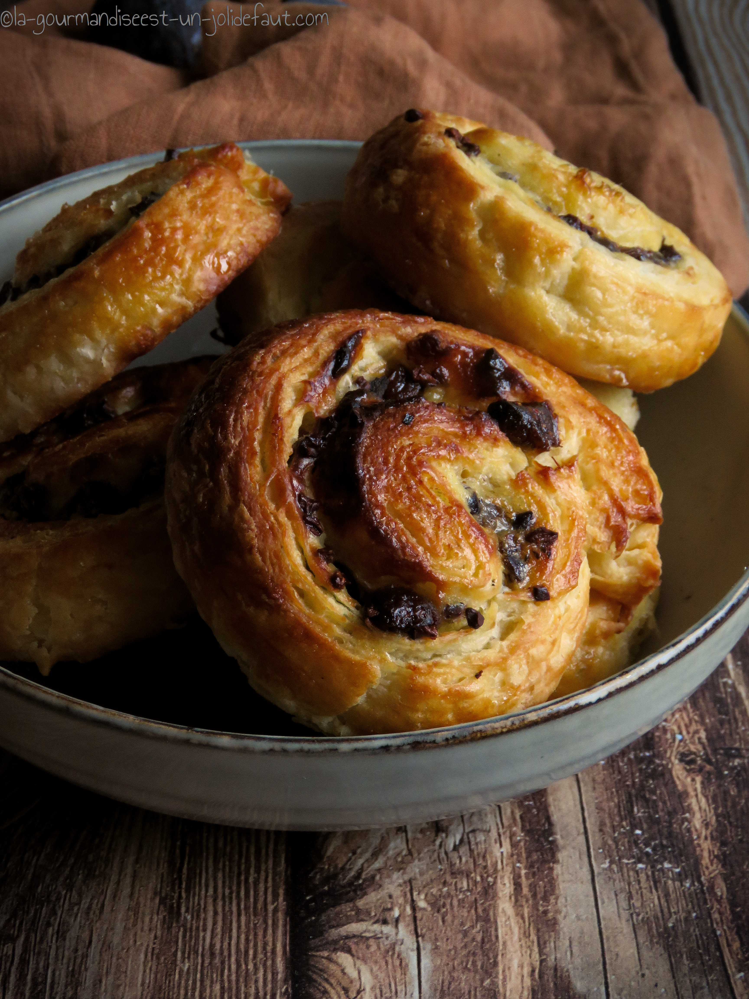

La crème pâtissière: Dans une casserole faites chauffez le lait jusqu’à frémissement.

Fendez la gousse de vanille en deux et grattez les graines, faites infuser les graines et la gousse dans le lait chaud pendant 15 minutes à couvert.

En attendant fouettez les jaunes d’œufs avec le sucre jusqu'à ce qu’ils blanchissent, incorporez la maïzena et lissez le mélange.

Retirez la gousse de vanille du lait et versez ce dernier sur les œufs, mélangez et reversez ce mélange dans la casserole, faites chauffer à feu doux sans cessez de remuer jusqu'à ce que la crème épaississe, filmez et laissez refroidir.

Pâte : Versez la farine dans la cuve du robot, ajoutez l’eau, la levure émiettée, le sel, le sucre et l’œuf. Lancez le pétrissage à vitesse lente pendant 5 minutes puis 5 autres minutes à vitesse plus rapide en incorporant les le beurre mou à 3 minutes de la fin du pétrissage. Formez une boule de pâte et filmez-la avant de la laisser reposer 1h au frigo.

A la fin du repos, étalez la pâte sur 30cm de large et 60cm de long. Etalez le beurre froid entre deux feuilles de papier sulfurisé pour former un carré de 30cm de coté. Déposez le carré de beurre au milieu de la pâte et rabattez-la sur le beurre de façon à l’emballer.

Etalez la pâte obtenue et pliez-la en trois comme un portefeuille vous obtenez alors 3 couches de pâte, filmez le pâton et laissez le reposez au frais pendant 1 heure.

Sortez la pâte du frigo, étalez-la et pliez la en 3, retour au frigo pour 1 heure de repos. Recommencez le pliage encore une fois, placez la pâte au frigo 1 heure puis étalez-la pour former un rectangle de 30cm sur 40.

Montage: Étalez la crème pâtissière sur la pâte en laissant 1 cm libre tout autour de la pâte. Parsemez la crème pâtissière de grué de cacao et de morceaux de figues sèches. Roulez la pâte dans le sens de la longueur, placez la soudure en dessous et détaillez un vingtaine de tranches de 1 à 1.5cm de large.

Déposez les escargots sur une plaque de four recouverte de papier sulfurisé, dorez-les à l’œuf battu et laissez-les poussez pendant 2 heures à température ambiante.

15 minutes avant la fin du temps de pousse, préchauffer le four à 180°C.

Une fois que le four est chaud, passez une deuxième couche de dorure et enfournez les escargots à 180°C pendant 12 à 15 minutes selon votre four

A la sortie du four laissez refroidir les escargots sur une grille avant de les badigeonner de sirop d’érable avec un pinceau.